visual_studio_2010安装教程
1.把VS2010（64&32bit）解压,点进去visual_studio_2010文件夹，双击setup.exe。

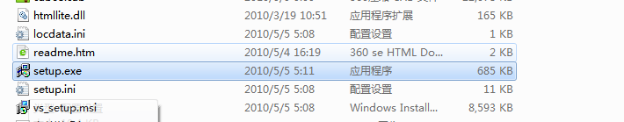

- 点击安装visual_studio_2010，取消勾选“向Microsoft Corporation...”然后点下一步。

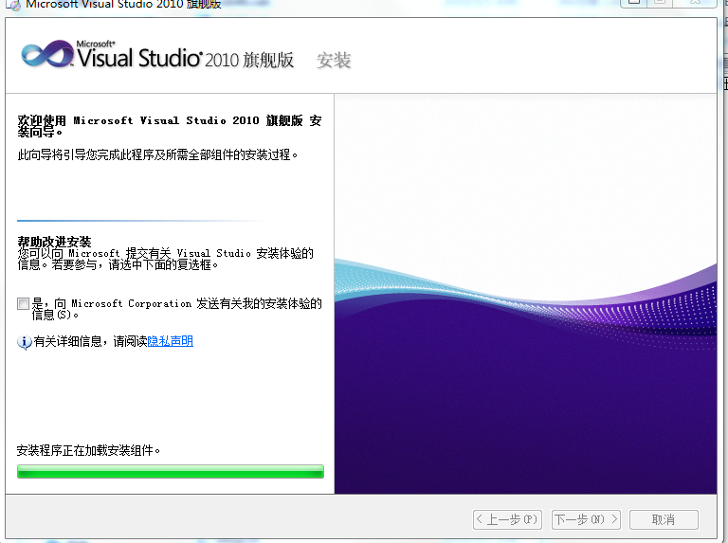

3.点击“我已阅读...”，然后点下一步。

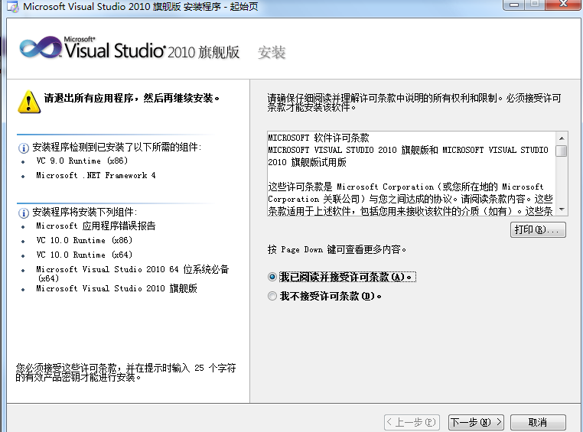

4.选择“完全”，点击“浏览”更改安装位置，建议安装C盘外的磁盘，点击安装（不改也行，C盘够大）。

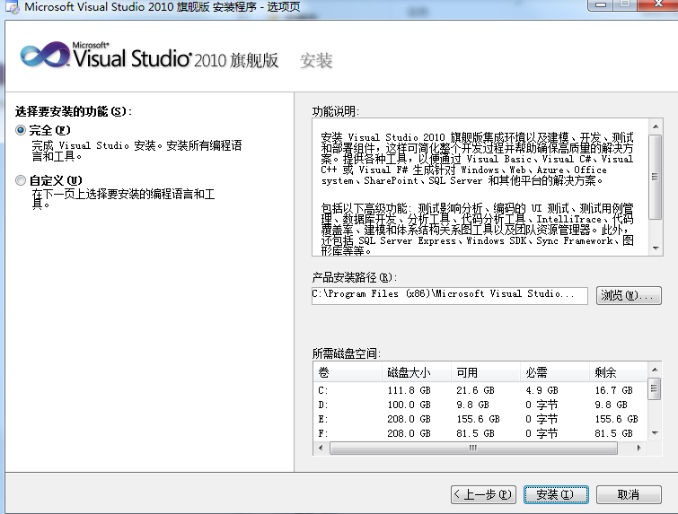

- 等待安装完成后，点击“完成”，然后“退出”。

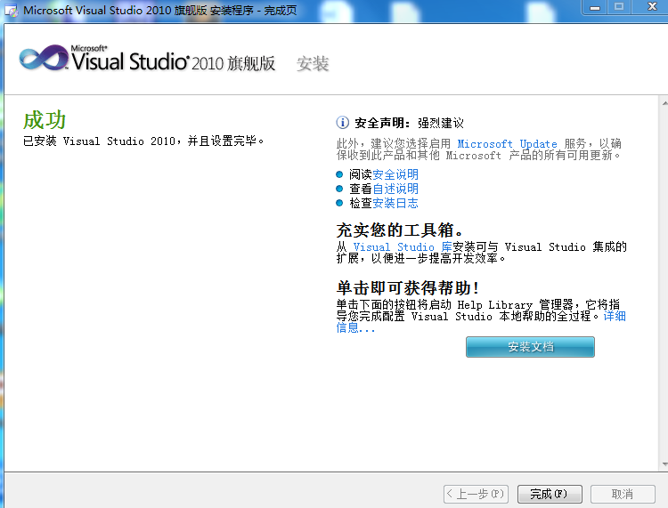

6.打开电脑桌面开始菜单，点击“Microsoft Visual Studio 2010”。

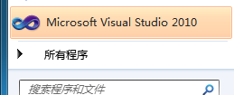

7.根据你的需求，选择默认环境设置，然后点击“启动Visual_studio”。

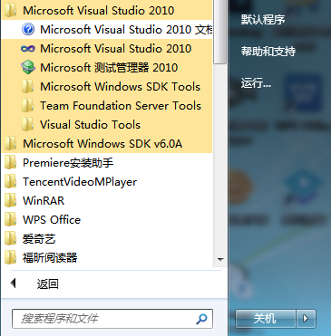
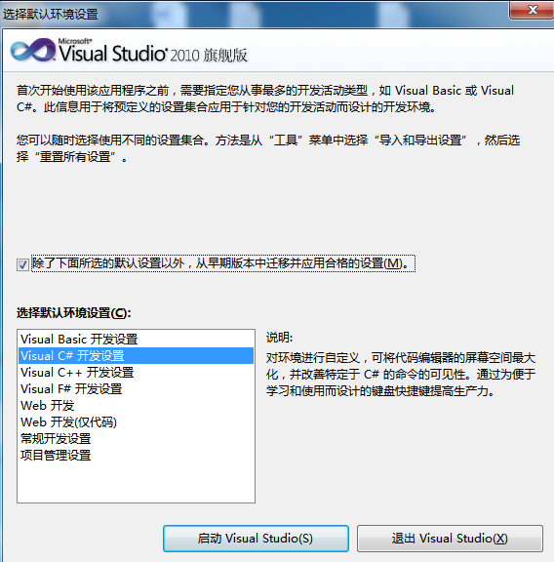

8.安装完成！
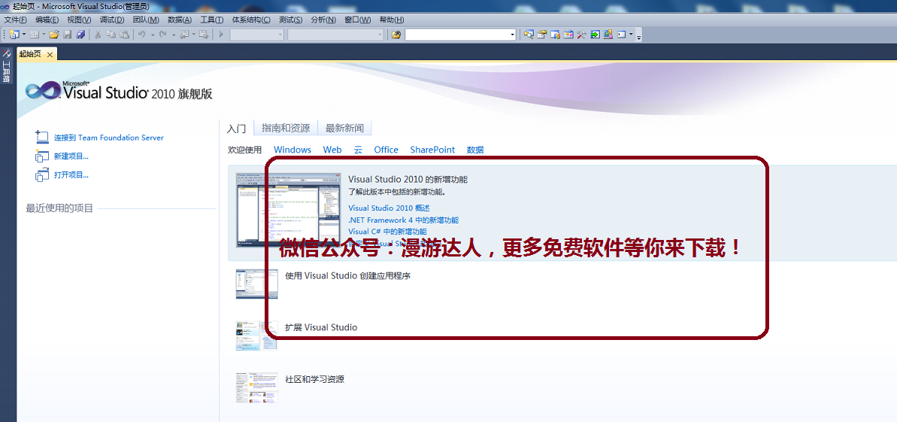



微信公众号 Q群：1057601717

